Серёгина О. И.,

учитель начальных классов МБОУСОШ№ 2 г. Суворова

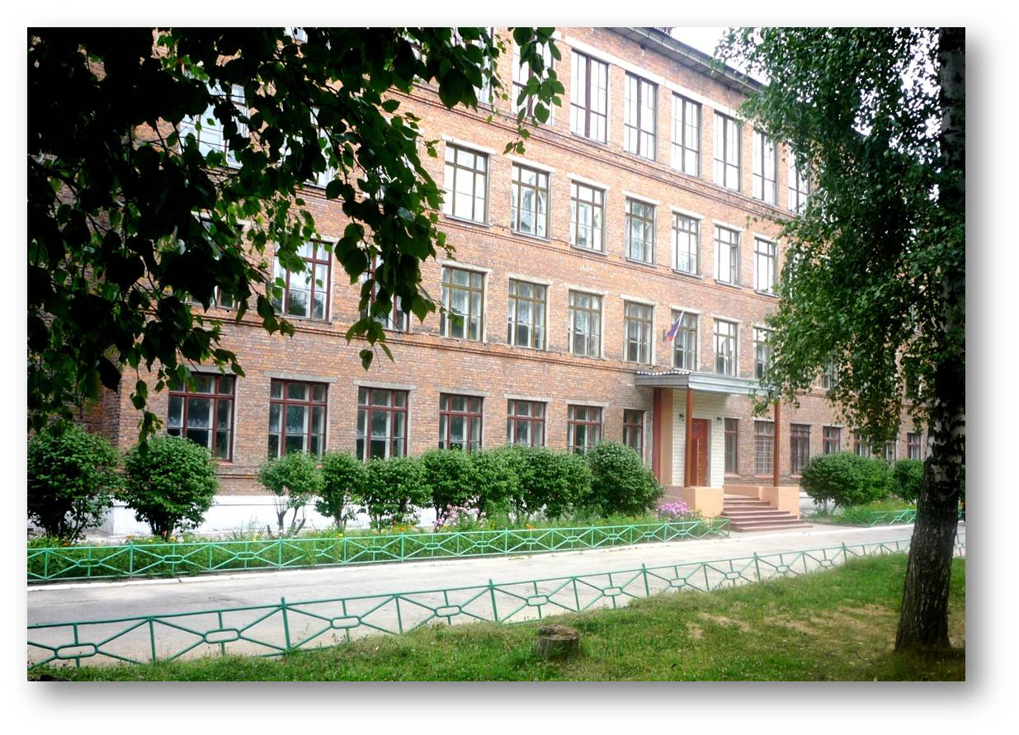

О СЕМЕЙНОМ КЛУБЕ В ШКОЛЕ.

*Казалось бы, одно и то же*

*Который день, который год,*

*Но почему-то вновь тревожит*

*Очередного дня приход.*

*И не сдержать с утра волненья,*

*Как будто в этих буднях ты*

*Открытья ждешь и откровенья,*

*И исполнения мечты.*

*Любой урок, любая встреча*

*Всех кладов на земле ценней:*

*Ведь каждый школьный миг отмечен*

*Неповторимостью своей*.

Каждый раз, когда начинаешь работу во вновь набранном классе, испы­тываешь волнение и тревогу. Ведь каждый школьный день - это открытие. Для ученика открытие нового мира, а для учителя - открытие детской души, встреча с миром неповторимых характеров, поступков, интересов и отсюда вытекают следующие вопросы:

1. Как сложатся взаимоотношения с новым коллективом детей и роди­телей?

2. Как создать оптимистический настрой на учебную и воспитательную деятельность?

3. Как снять боязнь семьи перед школой?

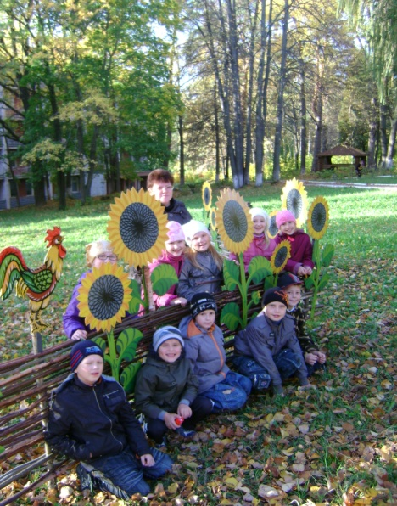 4.Как настроить родителей на необходимость общения со школой, пе­дагогами?

На мой взгляд, учителя ждет успех и в воспитании, и в обучении тогда, когда дети знают, что учитель их любит, когда родители уверены, что их ре­бенок любим учителем, независимо от того, талантлив он или не очень, дис­циплинирован или нет, словом любим таким, каков он есть. И задача учите­ля - всеми доступными ему средствами сплотить детей и их родителей в дружный коллектив, в котором они будут полноправными участниками учебного и воспитательного процесса в школе.

Анализируя современное состояние общественной жизни, важным на­правлением в системе работы семьи и школы является клубная деятель­ность. Организация семейных клубов родителей в начальной школе - благо­датное дело. Оно сплачивает родителей, позволяет развивать собственную наблюдательность в воспитании детей, формировать родительскую адекват­ность самооценки, Анализируя современное состояние общественной жизни, важным на­правлением в системе работы семьи и школы является клубная деятель­ность. Организация семейных клубов родителей в начальной школе - благо­датное дело. Оно сплачивает родителей, позволяет развивать собственную наблюдательность в воспитании детей, формировать родительскую адекват­ность самооценки, критичность во взглядах на собственное воспитание, помогает избежать в будущем проблем подросткового возраста. В родитель­ском коллективе всегда есть люди, которым интересны различные системы воспитания, результаты воспитания и обучения детей в школах различных направлений.

Так, в классе, где я работаю, появился семейный клуб «Родители и де­ти». В состав клуба может входить любой член семьи, клуб действует на добровольных началах, руководство клубом и контроль за его деятельно­стью осуществляется президентом клуба и его заместителем. Вот некоторые из тех задач, которые может решать клуб:

1) помочь ребенку адаптироваться в школьной среде;

2) укрепить связь в классном коллективе между детьми и их родителями, бабушками, дедушками, между учителем и учениками;

3) пробудить в ребенке чувство гордости за свою семью, за свой класс, за сво­его учителя.

В своей деятельности клуб опирается на разные формы работы: беседы, лекции, встречи с интересными людьми, «капустники», концерты, походы, пресс-конференции, телепередачи, соревнования, конкурсы, чтение книг вслух, чаепитие по поводу дней рождения, праздников. Семейный клуб по­зволяет проводить психолого-педагогическую подготовку родителей, мони­торинг динамики отношений детей и родителей, индивидуальные собеседо­вания, диагностику классного коллектива. Неформальная обстановка заня­тий в клубе, привлечение родителей к школьной жизни все это делает ра­боту клуба полезной и необходимой в жизни класса и школы. Клубное заня­тие - это не просто встреча родителей и детей, это традиции и обычаи со­вместного общения, это влияние на будущие поступки человека, формиро­вание его культуры, характера. Семейный клуб, объединяющий школьников и их родителей, позволяет повысить авторитет родителей в глазах детей, сформировать семейные традиции.

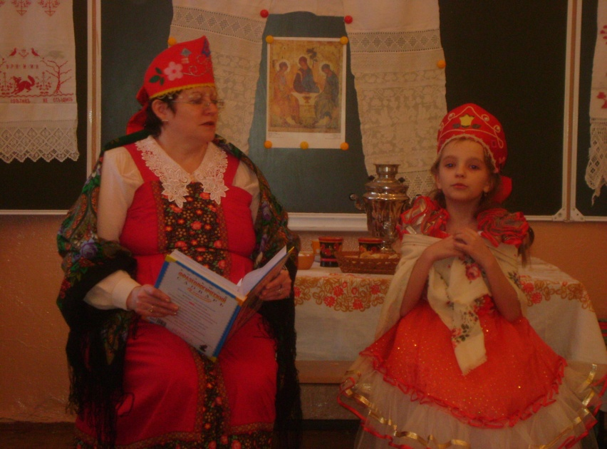Заседания клуба проходят, как правило, в один из удобных дней для родителей и детей. Каждой работе предшествует серьезная подготовка. Сценарий заседаний составляется таким образом, чтобы каждый член клуба был занят в каком- либо конкурсе или принял участие в творческом задании. Здесь всем хватает работы: дети готовят свои задания, взрослые - свои, а еще помогают в изготовлении костюмов, поделок, реквизитов. Клуб помога­ет раскрыть таланты не только детей, но и их родителей, учителя. Когда учитель и родители поют, пляшут вместе с детьми, ребята на какой-то мо­мент перестают чувствовать себя учениками. В этот момент между учите­лем, родителями и детьми возникает взаимопонимание, которое так необхо­димо сегодня и школе, и семье. Так, на заседании семейного клуба в конце второй четверти родители и дети стали телезрителями «канала НТВ» (Начального ТВ). Диктор познакомил всех присутствующих с программой передач:

|  |  |
| --- | --- |
| Через 5 минут от начала | «Экстренные новости» |
| После этого | «Моя семья» |
| Для тех, кто мечтает | «Реклама» |
| Чуть позже | «Минута славы» |
| Еще позже | « Реклама» |
| Сегодня вечером | «Комедии» |
| После этого | «Званый ужин» |
| Для тех. кто не спит | Дискотека «Звезды зажигают» |

В передаче «Экстренные новости» были подведены итоги учебно- вос­питательного процесса и работы семейного клуба. Ведущий следующей пе­редачи рассказал притчу об отношениях между членами семьи и предложил послушать высказывания детей под «маской откровений» (их голоса запи­саны на магнитофон), что они думают о своих родителях, чтобы взяли из семейных традиций в свои будущие семьи, что будут вспоминать вдали от родного дома. В рекламных роликах были показаны музыкальные клипы, подготовленные группой девочек и мальчиков. В передаче «Минута славы» приняли участие родители, где показали свое мастерство и талант в игре на флейте, сочинении стихотворений, рисовании картин, вязании и вышива­нии. Далее была представлена новогодняя сказка на новый лад про Золушку, которую подготовили дети вместе с родителями. Затем все были приглаше­ны на «Званный ужин» (чаепитие).

Родители отмечают, что подобная форма общения позволяет увидеть своего ребенка другими глазами, они видят, какое место занимает их ребе­нок в коллективе, как к нему относятся одноклассники, как он может вести себя в различных ситуациях.

Добиваясь единства семьи и школы в создании воспитательного про­странства, часто вспоминаю слова Себастьяна Брандта: «Ребенок учится то­му, что видит у себя в дому». А этих домов у них два: рядом со мной и с ро­дителями, значит, мы должны быть едины в своих требованиях, заботах, стремлениях.

А чтобы складывались отношения учителя и семьи, чтобы иметь успех в воспитании, я придерживаюсь мнения В.А. Сухомлинского: «Как можно меньше вызовов в школу отцов и матерей для моральных нотаций детям - и как можно больше духовного общения с детьми и родителями. Именно оно приносит радость матерям и отцам».